Группа МОР-24
Предмет Технология монтажных работ при возведении кирпичных зданий
Преподаватель: Чичкина Анна Ивановна
Тема урока: Такелажные работы
Задание:
- Изучить конспект.
- Законспектировать в рабочую тетрадь. (конспект приготовить на следующий урок)

ВИДЫ ТАКЕЛАЖНЫХ ПРИСПОСОБЛЕНИЙ И СРЕДСТВ
Разнообразие видов грузов, подлежащих перемещению, предполагает широкий ассортимент такелажных приспособлений для перемещения грузов, предназначенных для облегчения работы такелажников, повышения ее производительности и безопасности. Такелажное оборудование классифицируется различными способами, однако чаще всего используется система, в которой оно делится на:
- такелажные средства – тросы, стропы, блоки, полиспасты, опорные конструкции;
- такелажные устройства – мачты, портальные подъемники, шевры;
- такелажные механизмы – лебедки, домкраты, подкатные тележки.
Монтажные мачты, портальные подъемники, шевры используются редко – при монтаже специальных большеразмерных сооружений, а средствами и механизмами для такелажа постоянно пользуются компании, специализированные на работах по подъему и перемещению крупногабаритных и тяжеловесных грузов. В номенклатуру такелажных средств входят:
- тросы – стальные сплетаются вокруг пенькового или стального сердечника из оцинкованной проволоки, а синтетические изготавливаются из полиамида, полиэстера, полиэтилена или полипропилена. Тросы для такелажной оснастки чаще всего состоят из 6 прядей, свитых вокруг сердечника, пропитанного антикоррозийным составом, предупреждающим коррозию, попадая между прядями и внутрь них при изгибе троса. Действующие нормативы классифицируют тросы более чем по 10 признакам, однако главные показатели троса - диаметр и гибкость. Диаметр троса может быть от 1,9 до 27,5 мм, а сплетаются они из 42 или 144 проволок диаметром от 0,2 до 3,2 мм (соответственно в каждой пряди по 7 или 24 проволоки). Гибкость троса повышается с увеличением количества проволок;
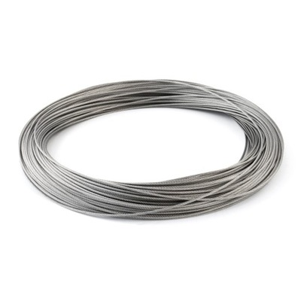
- стропы - отрезки стального или синтетического троса, текстильной ленты из полиэстера, цепи, соединенные в кольцо или с закрепленными на концах приспособлениями, позволяющими быстро и безопасно закрепить груз. Для соединения тросов и устройства петель при изготовлении строп используются сжимы и зажимы, которыми закрепляются штампованные или литые коуши, предназначенные для установки крюка, а также предупреждающие расплющивание троса и расслоения прядей в местах перегиба. Две, четыре или более облегченных строп с крюком и петлей, закрепленных на одной серьге образуют многоветвевые стропы. Стропы могут быть самобалансирующимися, полуавтоматическими, они используются при изготовлении многих видов траверс для такелажных работ;
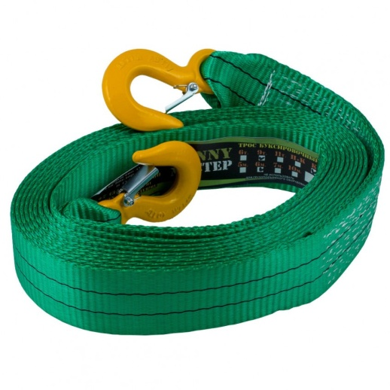
- полиспасты и блоки используются для перемещения и смены направления груза. Блоки бывают одно- и многорольные. Однорольные блоки чаще всего используются в качестве отводных и для подъема легких грузов, а при помощи многорольных поднимаются грузы значительной массы. Ролики вращаются на оси, закрепленной на щеках, на которых устанавливаются крюк и серьга. Блоки оборудуются устройствами, предупреждающими соскальзывание троса. Снизить тяговое усилие можно при помощи полиспаста, состоящего из подвижного, неподвижного и отводного блоков, через который сбегающий трос соединяется с лебедкой, талью или другим механизмом. Сбегающий трос может идти, как с подвижного, так и с неподвижного блока, а число нитей в полиспасте бывает, как четным, так и нечетным;
